# Manual de Usuario: Mitzli

## 1. Introducción

¡Bienvenido a Mitzli!  
Este programa está diseñado para ayudarte a relajarte y pasar un buen rato. Con Mitzli, podrás disfrutar de varios minijuegos que son fáciles de entender, pero lo suficientemente entretenidos para mantenerte ocupado.

## 2. Características Principales

**Minijuegos incluidos:**

* - Memoria  
  - Juego de vestir  
  - Snake (el juego clásico de la serpiente)  
  - Tic-Tac-Toe (tres en raya)  
  - Laberintos

Interfaz gráfica fácil de usar: Puedes navegar por los menús con botones claros y regresar al menú principal en cualquier momento.

## 3. Requisitos del Sistema

Para usar Mitzli, solo necesitas:  
- Java instalado: Cualquier versión funciona, pero te recomendamos la más reciente para evitar problemas.  
- Una computadora con Windows, macOS o Linux: Funciona en casi cualquier PC moderna.

## 4. Instalación

1. Descarga el programa: Obtén el archivo ejecutable desde el enlace que te proporcione el desarrollador.  
2. Verifica que tienes Java: Si no lo tienes, descárgalo e instálalo desde java.com.  
3. Ejecuta el programa: Haz doble clic en el archivo que descargaste. ¡No necesitas hacer nada más!

## 5. Pantallas Principales

### 1. Menú Principal

Esta es la primera pantalla que verás al iniciar el programa. Tiene botones grandes y claros con el nombre de cada minijuego.  
Instrucciones: Haz clic en el botón del juego que quieras jugar. Si necesitas salir de un juego, solo presiona el botón de Regresar.

Leyenda: Captura de pantalla del menú principal con los botones de los minijuegos.

### 2. Memoria

Un juego de memoria donde debes encontrar todas las parejas de cartas.  
Instrucciones: Haz clic en una carta para voltearla. Luego, elige otra. Si coinciden, se quedarán volteadas. Si no, regresarán a su posición original. Encuentra todas las parejas para ganar.

### 

### 3. Juego de Vestir

Un juego donde puedes vestir a un personaje con diferentes prendas y accesorios.  
Instrucciones: Haz clic en las prendas o accesorios para ponerlos en el personaje. Mezcla y combina hasta que estés satisfecho. Cuando termines, puedes regresar al menú principal.

### 

### 4. Snake

Un juego donde controlas una serpiente que crece cada vez que come.  
Instrucciones: Usa las teclas de dirección (arriba, abajo, izquierda, derecha) para mover la serpiente. Evita chocar con las paredes o contigo mismo. Recoge los puntos (comida) para crecer y ganar puntos.

### 

### 5. Tic-Tac-Toe

El clásico juego de tres en raya. Juega contra otra persona.  
Instrucciones: Elige una casilla en el tablero para colocar tu símbolo (X o O). El objetivo es formar una línea recta, diagonal o horizontal antes que tu oponente.

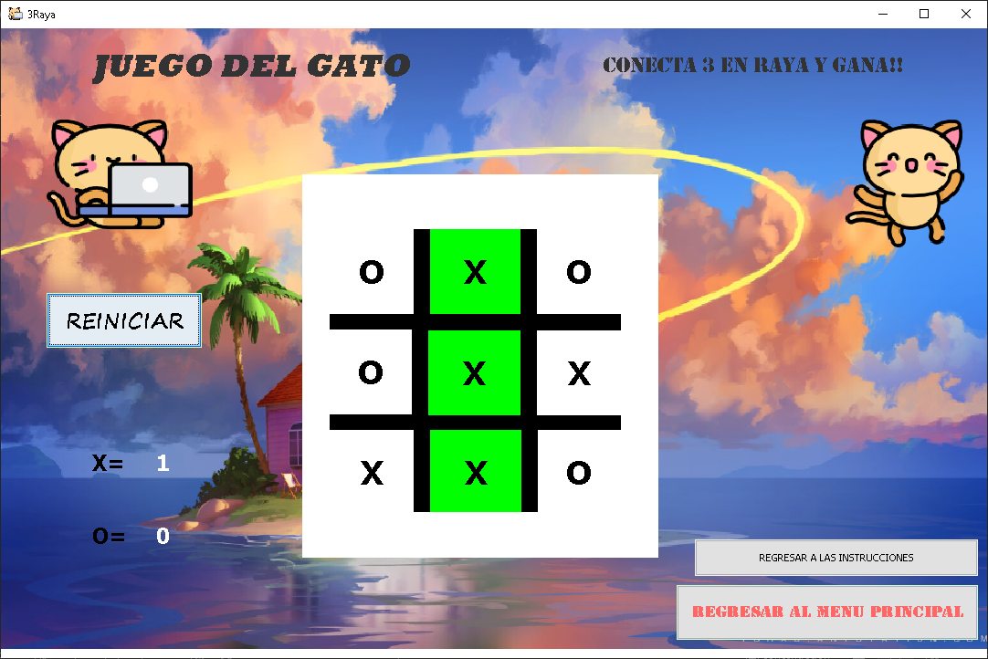

### 6. Laberintos

Resuelve un laberinto y encuentra la salida.  
Instrucciones: Usa las teclas de dirección para mover tu personaje a través del laberinto. Llega al final para ganar.  
Nota: Si encuentras un error, no te preocupes. Estamos trabajando para solucionarlo en futuras versiones.

## 

## 6. Errores Conocidos

Juego de Laberintos: Hay un error que provoca que no se muestre nada dentro de la ventana del juego. Por ahora, no hay solución, así que presiona Ctrl + H para regresar al menú para no tener que cerrar el programa.

Snake: La música no se cicla, una ves que termina no se vuelve a reproducir.

## 7. Créditos

Abigail Esteves Osorio: Snake

Alan Lara Ibarra: Juego de Laberintos, testeo de juegos, corrección de errores, mejoras, coordinación.

Erick Eduardo Castillo Temoxtle: Juego de memoria.

José Nicolás Palestino López: Juego de Tres en raya.

Emme Rosario Quicahua Flores: Juego de vestir.

## 8. Contacto

Para más información o para reportar errores, revisa los créditos en el programa.